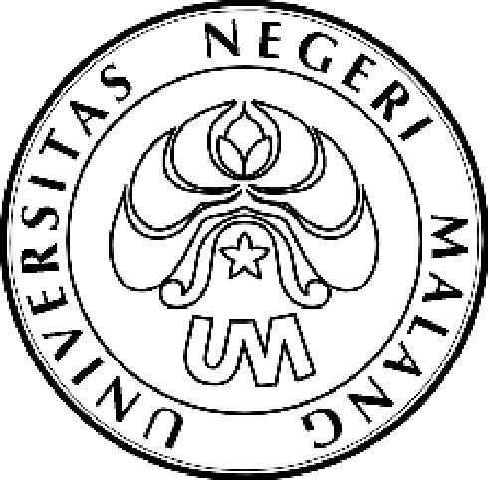
KEMENTERIAN RISET, TEKNOLOGI, DAN PENDIDIKAN TINGGI

UNIVERSITAS NEGERI MALANG (UM)

Jalan Semarang 5, Malang 65145

Telepon: 0341-551312
Laman: www.um.ac.id

Nomor : 21.3. /UN32.III/KM/2019 21 Maret 2019
Hal : Permohonan Pemberitahuan kepada Mahasiswa

Yth. 1. Wakil Dekan I FIK
2. Para Wakil Dekan III
3. Wakil Dekan FPPsi
Universitas Negeri Malang

Dengan hormat kami beritahukan bahwa dalam rangka meningkatkan kualitas dan kuantitas prestasi mahasiswa, Universitas Negeri Malang (UM) akan memberikan reward (penghargaan) kepada mahasiswa UM yang memperoleh prestasi baik tingkat Regional, Nasional, maupun Internasional.

Adapun syarat pengajuan reward sesuai form terlampir. Form pengajuan penghargaan dapat diunduh oleh mahasiswa di website: http://kemahasiswaan.um.ac.i
Form dan berkas dapat dikumpulkan pada bulan April—Juni 2019.

Demikian Pemberitahuan kami, atas perhatian dan kerja sama yang baik Saudara, kami ucapkan terima kasih.

a.n. Rektor
Wakil Rektor III,

TTD

Dr. Mu’arifin, M.Pd.
NIP 196508011990011001

Tembusan:
- Rektor
- Kepala Biro AKPIK
3. Kasubag Akademik FIP, FS, dan FMIPA,
4. Kasubag Kemahasiswaan dan Alumni FT dan FE
5. Kasubag Akademik dan Kemahasiswaan FIK, FIS, dan FPPsi
Universitas Negeri Malang

